**基于门诊电子病历的互联网医院产品构想**

1. **产品构想**

**用户：**我们这个产品的客户是医院，最终用户是公众和医生；

**价值：**手机端为公众看病就医，提供便民、导医、常见病、知识库、查询等服务；医生端将再造门诊流程，用语音交互机器人辅助医生工作，解放医生双手，给医生更多时间在诊疗上；形成门诊电子病历，为医院留住病人；

**特点：**产品与传统健康APP不同的是，解决病人和医生在整个门诊流程中实际问题，而不是单纯线上问医或预约；产品与传统HIS门诊不同的是，再造门诊流程，预约、挂号、导诊、分诊、支付等自助完成，病人候诊期间，可与医师助手语音交互，采集体征和病史；医生诊室双屏显示，增进医患透明，用语音开单，形成结构化门诊病历；用连续的病历支撑持续服务，为医院留住病人。

1. **总体架构**

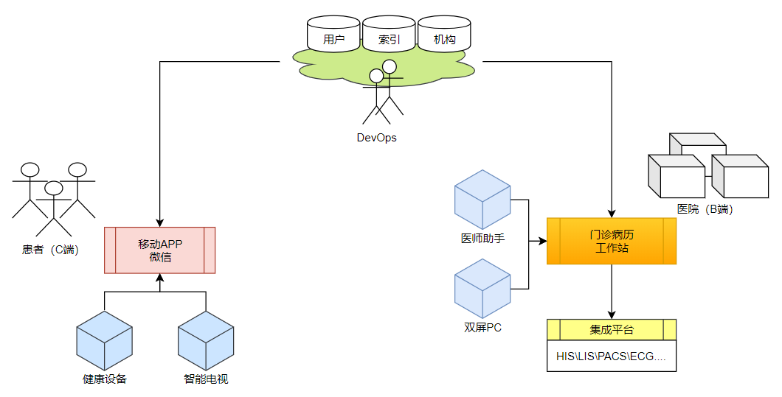

* 基于互联网产品架构，云端部署，或私有（医院）部署；
* DevOps研发、运营一体化
* 多患者、多机构（医院）
* 依托门诊病历，留住患者
* 支撑医院建设/运营互联网医院（软件产品销售和集成）

**患者端：**

* 支持多终端（手机、智能电视、健康设备）
* 便民服务（预约、挂号、支付）
* 导医、常见病、知识库
* 病人依从性提升（复诊、药用等提醒）
* 复诊病人，电子处方

**医生端：**

* 医生助手（机器人）AI技术，语音识别人机交互
* SOAP门诊病历
* 辅助诊断，诊断事件（直报）提醒
* 语音交互开单，处方打印
* 处方评审

1. **病人门诊流程再造**

产品的构想，希望依托手机移动APP（患者端）、医师助手（AI机器人）和门诊医生工作站（门诊病历系统），实现医院门诊流程的再造

* 患者自助完成，注册、绑定、预约、挂号、分诊、导诊、支付
* 医师助手，语音人机交互，患者自助完成一般查体，现病史等信息的提前录入
* 门诊病历，基于SOAP（主诉、观察、诊断、方案）模型
* 基于诊断的，事件提醒（疾病直报）
* 语音开单，解放医生双手
* 双屏诊室，增强透明性，改善医患沟通

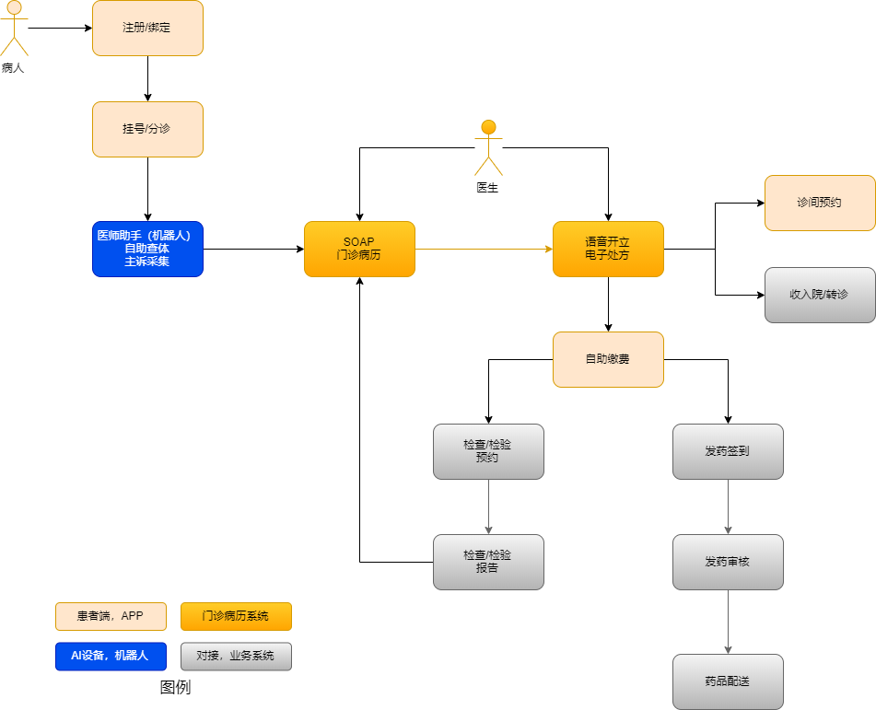

1. **产品技术架构**

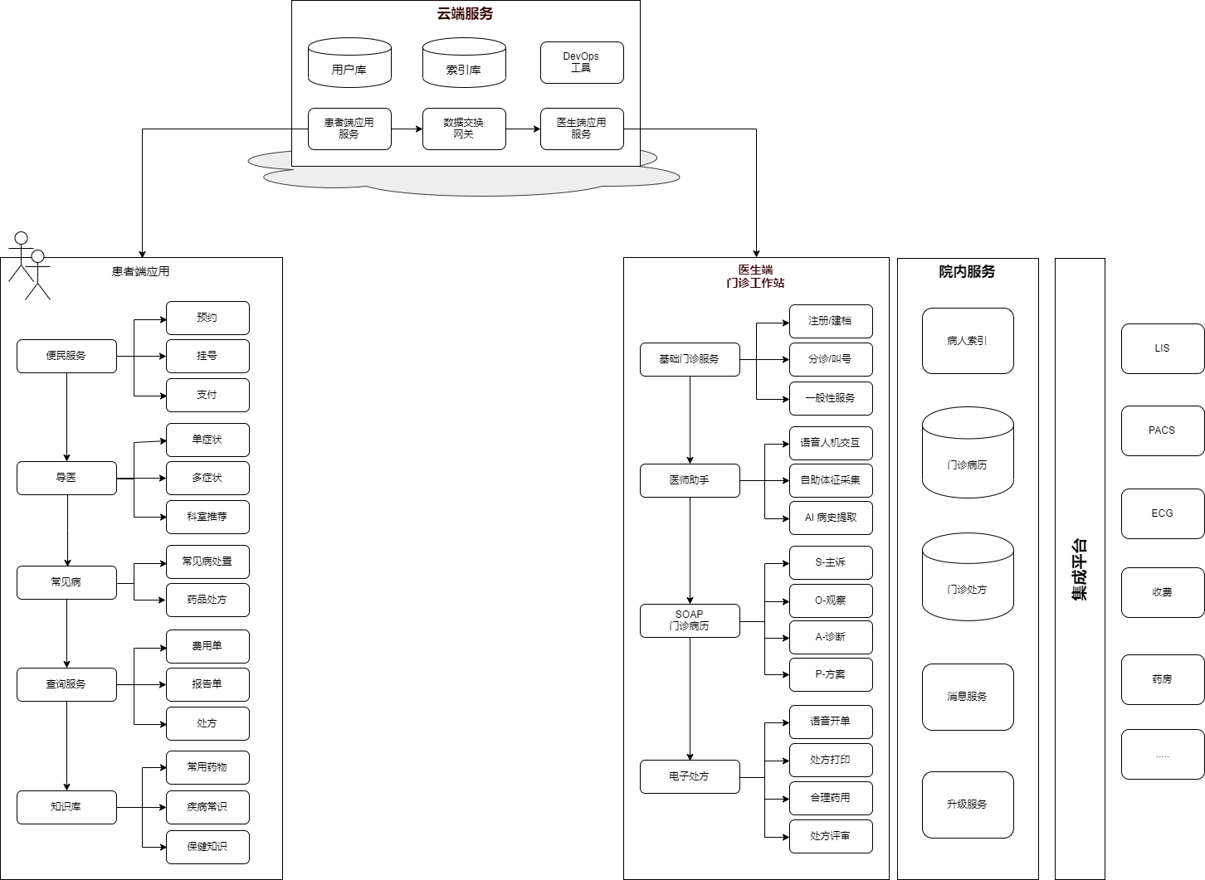

1. **SWOT分析**

|  |  |
| --- | --- |
| 医院业务的专业理解  已有的产品基础  集成平台（接口）、移动便民产品  已有的医院客户 | 团队不足  资金不足  敏捷管理经验 |
| **优势（Strengths）** | **劣势（Weaknesses）** |
| **机会（Opportunities）** | **威胁（Threats）** |
| 深入医院核心业务  抢占互联网医院市场  解决产品钢须问题  新商务模式的探索 | 市场相关产品的竞争  复杂的医院商圈 |

1. **团队构想**

|  |  |  |  |  |
| --- | --- | --- | --- | --- |
| **序号** | **岗位** | **关键技能和职责** | **备注** | **候选人** |
| 1 | 领域专家 | 对门诊病历的设计和业务指导 | 1人 | 刘主任 |
| 2 | 业务代表 |  | 1-2人 | 马天 |
| 3 | PO产品负责人 | 产品构想、全价值链管理 | 1人 | 张建广、聂建军 |
| 4 | SM敏捷教练 | 熟悉Scrum敏捷软件开发管理者 | 1人 | ？ |
| 5 | SA架构师 | 互联网产品的架构，持续集成、自动更新技术 | 1人 | ？ |
| 6 | AI工程师 | 熟悉语音识别、刷脸、AI算法等 | 1-2人 | ？ |
| 7 | JAVA工程师 | SpringCloud、SpringBoot等后端技术 | 3-5人 |  |
| 8 | UI工程师 | NodeJS、VUE等前端技术 | 2-3人 |  |
| 9 | 测试工程师 | 自动化测试 | 1人 |  |
| 10 | 共享资源 | DBA、网络工程师 | 1人 |  |
|  |  | **合计** | **13-18人** |  |